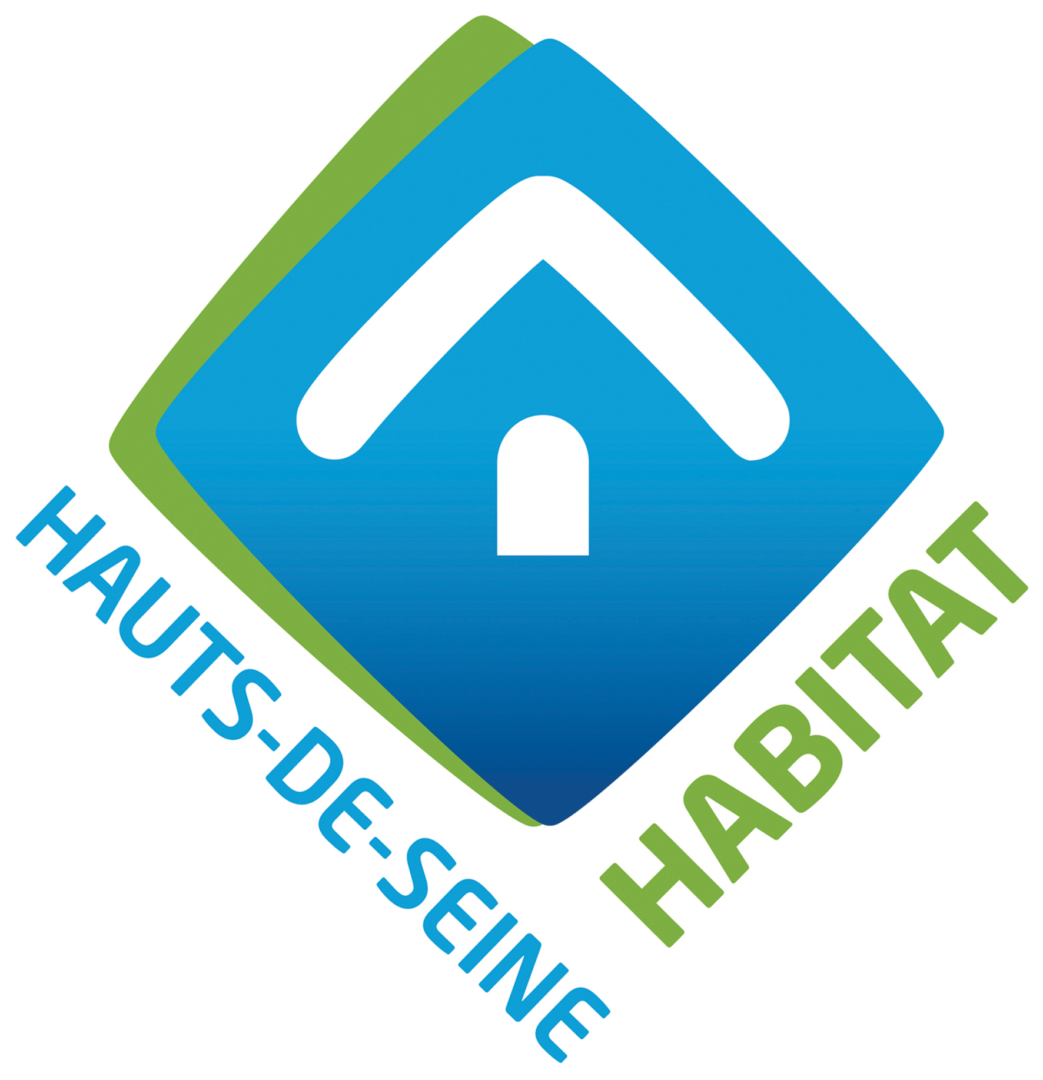
COMMUNIQUÉ DE PRESSE : 22 MAI 2017

Rapport définitif de contrôle de l’ANCOLS :
« Une politique patrimoniale très dynamique, un patrimoine attractif et une situation financière saine »

Réuni en séance le 22 mai 2017, le Conseil d’administration de Hauts-de-Seine Habitat a pris acte du rapport définitif de contrôle de l’Office, établi par l’Agence Nationale de Contrôle du Logement Social (ANCOLS). Le Conseil d’administration s’est réjoui de la qualité de ce rapport qui reconnait le travail de l’Office.

Les points forts de l’Office relevés par l’ANCOLS
Dans son rapport définitif de contrôle, notifié au Président de l’Office le 16 mars 2017, l’ANCOLS a mis en évidence les points forts de Hauts-de-Seine Habitat. Parmi eux, l’Agence confirme la situation financière saine de l’organisme et son « indéniable capacité d’investissement », avec le soutien toujours renouvelé de sa collectivité de rattachement. Ainsi, Hauts-de-Seine Habitat « constitue l’instrument privilégié de logement » du Conseil départemental des Hauts-de-Seine.

En effet, l’Agence précise que « l’Office participe activement aux politiques en faveur du logement social en accueillant des populations défavorisées, en mettant en œuvre un parcours résidentiel des locataires par l’accession sociale et la vente HLM et en contribuant aux programmes de rénovation urbaine ». En termes d’égalité de traitement des demandeurs de logement social, l’ANCOLS encourage le dispositif de cotation de la demande, expérimenté et mis en œuvre depuis 2016 par Hauts-de-Seine Habitat.

Par ailleurs, l’effort d’entretien engagé par l’Office permet de disposer d’un patrimoine globalement attractif et en très bon état technique d’entretien, à l’exception de quelques sites identifiés et pris en compte par l’Office, dans son analyse prévisionnelle 2015-2024, intégrant notamment les patrimoines issus des fusions et acquisitions.
Principaux points forts mis en évidence dans le cadre du contrôle :
- Une politique de développement dynamique
- Une vocation sociale affirmée par l’accueil des populations défavorisées
- Un parcours résidentiel des locataires diversifié favorisant la mixité sociale
- Une contribution active aux programmes de rénovation urbaine
- Une expérimentation d’un système de cotation des dossiers des demandeurs de logements,
- Une qualité de service rendu aux locataires globalement satisfaisante

L’Office engagé dans un processus d’amélioration
Enfin, le Conseil d’administration constate avec satisfaction que l’ANCOLS reconnait que l’Office est engagé dans différents processus d’amélioration et s’engage à poursuivre les efforts entrepris visant particulièrement:
- Les outils de pilotage, l’organisation et les procédures
- La procédure de gestion des réclamations des locataires
- La diminution des délais de paiement des fournisseurs
- La maîtrise des coûts de gestion

Hauts-de-Seine Habitat : Le 1er bailleur social des Hauts-de-Seine a en gestion près de 45 000 logements répartis sur 34 des 36 communes du département. L’OPH compte 865 collaborateurs engagés notamment dans les 9 directions de proximité, regroupées en 4 Directions territoriales, pour mener à bien leurs missions techniques et administratives au service des communes et de leurs habitants.
Hauts-de-Seine Habitat : Le 1er bailleur social des Hauts-de-Seine a en gestion près de 45 000 logements répartis sur 34 des 36 communes du département. L’OPH compte 865 collaborateurs engagés notamment dans les 9 directions de proximité, regroupées en 4 Directions territoriales, pour mener à bien leurs missions techniques et administratives au service des communes et de leurs habitants.
Hauts-de-Seine Habitat : Le 1er bailleur social des Hauts-de-Seine a en gestion près de 45 000 logements répartis sur 34 des 36 communes du département. L’OPH compte 865 collaborateurs engagés notamment dans les 9 directions de proximité, regroupées en 4 Directions territoriales, pour mener à bien leurs missions techniques et administratives au service des communes et de leurs habitants.

